**Раздел сайта:**Дидактическая игра

**ФИО автора:**Дмитриева Мария Игоревна

**Должность:**Воспитатель высшей квалификационной категории

**Место работы**: ГБДОУ детский сад № 105 компенсирующего вида, г. Санкт-Петербург

**Название:** Игра «Правила дорожного движения»(старший дошкольный возраст)

**Цель:** познакомить детей с новыми дорожными знаками.

**Задачи:**

- расширить знания детей о средствах регулирования дорожного движения (дорожные знаки: предупреждающие, запрещающие, информационные, напоминающие);

- закрепить знания детей о геометрических фигурах (прямая, волнистая, ломаная линии, дуга, окружность, круг, квадрат, треугольник, прямоугольник);

- развивать конструктивные способности в процессе складывания из частей дорожных знаков;

- активизировать словарный запас по теме;

- воспитывать усидчивость.

**1. Дорожные знаки**

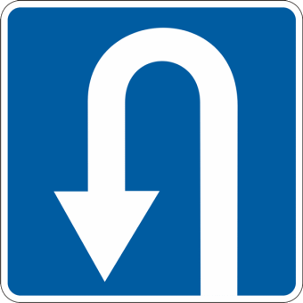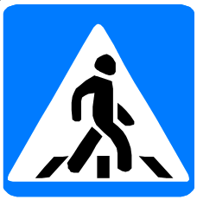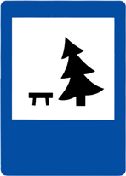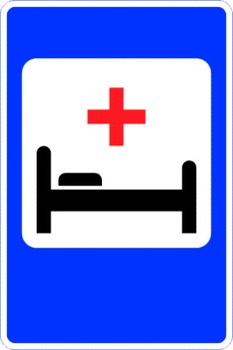 Искусственная Пешеходный Место

Больница Пункт питания Место отдыха неровность переход для разворота

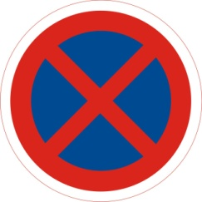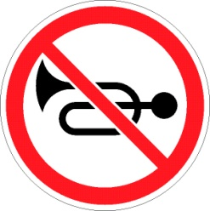

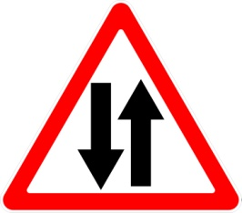 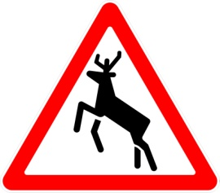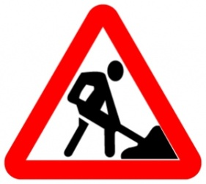

Двустороннее Дикие Дорожные Въезд запрещен Подача звукового Остановка

движение животные работы сигнала запрещена запрещена

**2. Варианты разрезания знаков на составные части, 3. Готовая игра.**

**которые можно пронумеровать.**

